
МИНОБРНАУКИ РОССИИ
Федеральное государственное бюджетное образовательное учреждение
высшего образования
«МИРЭА − Российский технологический университет»
РТУ МИРЭА
Институт информационных технологий (ИИТ)
Кафедра квантовых информационных технологий, практической и прикладной информатики (КИТППИ)

ОТЧЕТ ПО ПРАКТИЧЕСКОЙ РАБОТЕ №6
по дисциплине «Управление бизнес-процессами»

Студент группы ИНБО-01-17 | ИКМО-03-25.Фомичев Р.А. | (подпись)
Ассистент | Зубков М.В. | (подпись)
Отчет предоставлен | «___»________2026 г

Москва 2026 г.

Цель занятия: проверка сформированности компетенции в области моделирования бизнес-процессов.
Постановка задачи: провести анализ представленного бизнес-процесса, выявить ошибки в применении правил нотации и методологий, устранить ошибки перестроив бизнес-процесс заново, дать название бизнес-процессу.
Ход работы.
Найденные ошибки в исходной модели:
- Отсутствие цветового обозначения у процессов;
- Стрелки, пересекающие конечные события;
- Отсутствие промежуточных событий
- Отсутствие развилок после действий, которые могут иметь несколько результатов;
- Нечитаемые названия действий
- Отсутствие начального события для действия «Согласование кандидата»
Исправленная модель представлена на рисунке 1.
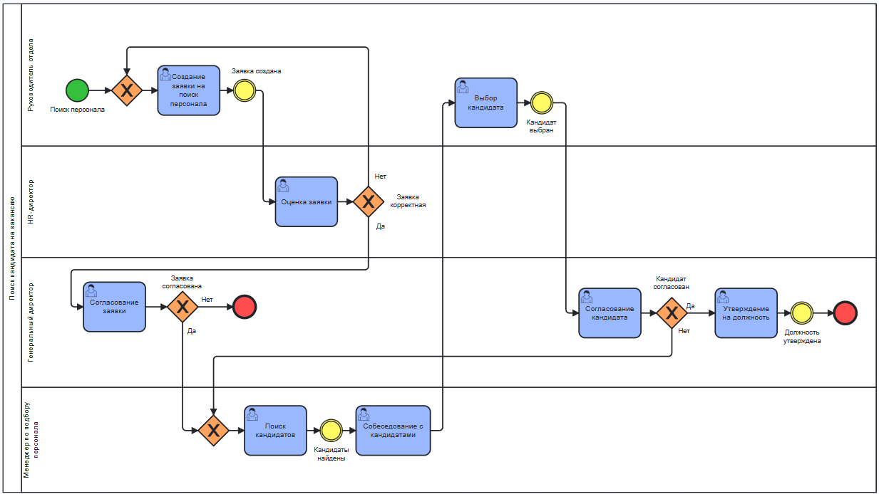
Рисунок 1 – Измененная модель

